КГУ «Школа – интернат для детей сирот и детей, оставшихся без попечения родителей» УО ВКО г.Семей
Информационная карта урока
Предмет: | Математика 2-часть
Дата: 10.02.2021 | Учитель: Токтарова Айман Советбековна
Класс: 2 | Присутствовали: 10 Отсутствовали:-
Тема: | Понятие «Задача». Условие. Вопрос. Решение. Ответ задачи.
Раздел долгосрочного плана: | Путешествие
Цель: | Познакомить с понятием «задача» со структурой задачи (условие, вопрос, решение, ответ)
Цели обучения, которые достигаются на данном уроке (ссылка на учебную программу) | Моделировать задачу в виде схемы, рисунка, краткой записи, подбирать опорную схему для решения задачи.
Планируемые результаты: | -учащися научатся выполнять анализ задач;  -выделять задачи из предложенных текстов;  - записывать решение и ответ задачи.
Цели урока: SMART Критерии успеха (Предполагаемый результат): | Все учащиеся будут: моделировать задачу в виде схемы, рисунка, составляют краткую запись, умеют подбирать опорную схему для решения задачи.  Многие учащиеся будут: На основе анализа схемы и условия учащиеся моделируют задачу.  Некоторые учащиеся будут: учащиеся создают задачу и моделируют к ней схему.  В процессе решения задачи в группе формируется навык сотрудничества.
Критерии оценивания | Моделируют задачу в виде рисунка или краткой записи.  Выбирает опорную схему задачи.
Языковые цели | Учащиеся смогут использовать в своей речи основные понятия: схема задачи, краткая запись.  Использовать в своей речи словосочетания и выражения:  опорная схема, задача, условие задачи, вопрос задачи, краткая запись.  Полезная (-ые) фраза (-ы) для диалога/письма:
Привитие ценностей: | Исходя из программы» Рухани жаңғыру«, по направлению» открытость сознания " человек дает возможность понять, что происходит на территории относительно самого земного шара и вокруг своей страны.
Межпредметные связи | Русский язык, мир вокруг, чтение, рисование
Уровень мыслительных  навыков. | применение

Ход урока
Запланированные этапы урока.  Время. | Запланированная деятельность на уроке | Ресурсы
Начало урока  7 минут | - Организационный момент (Создание коллаборативной среды обучения).  -Сегодня на уроке много гостей, все повернулись на гостей поздоровались и больше не отлекаемся.  2. Приветствие.  -Прозвенел у нас звонок,  - Начинается урок.  - Какой у нас урок?  А Актуализация. Сообщение цели.  Открыть на доске цветик-семицветик.  – Посмотрите на доску. Что это? (Цветик-семицветик.)  – Из какой он сказки, и кто ее автор? (В. Катаев «Цветик-семицветик».)  – Вспомните, какое доброе дело помог совершить девочке Жене цветик-семицветик? (Вылечить мальчика.)  – И сегодня лепестки этого цветка, как в сказке, помогут вам преодолеть затруднения, которые остались с предыдущих уроков. Вспомните, когда лепестки совершали чудо? (Когда произносили заклинание.)  Один ребёнок читает заклинание, остальные – хором вместе с ним.  («Лети, лети, лепесток, через запад на восток, через север, через юг. Возвращайся, сделав круг. Лишь коснёшься ты земли, быть по-моему вели.» Вели…)  – Что же вы пожелаете именно на уроке математики? (Помоги нам справиться с трудностями!)  – Скажите, а как вы это будете делать? Что будет на уроке?  ( ответы детей)  Б Актуализация знаний.  Психологический настрой. Выберите «смайлик» соответствующий вашему настроению.  Число и классная работа  - Найти тему урока решив примеры  2 6 4 5 7 8  8-2= 2+3= 7-1= 7-5= 6+2= 5+2=  д а а з а ч  -Те примеры которые вы решили, открыл тему нашего урока «Задача»  -О чем будем говорить на уроке?  Объяснение темы урока.  -Что такое задача?  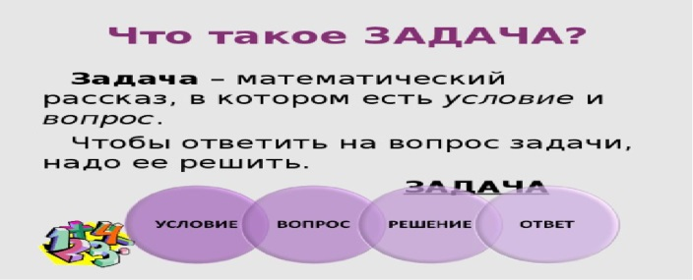  Задача: (на логику)  - На рынке купили 2 груши и 1 яблоко.  Сколько всего яблок?  - На рынке купили 2 груши и 1 яблоко.  Фрукты очень полезные.  - Как вы думаете какие из этих 2-х текст рассказа, какое задача?  Условие задачи: На рынке купили 2 груши и 1 яблоко.  Вопрос задачи: Сколько всего фруктов купили?  Рисуем схему: ОО+О  Решение задачи: 2+1=3  Ответ задачи: 3 фруктов  Сообщение цели урока.  Сегодня на уроке мы отправимся в далёкое, интересное путешествие. Посетим разные места, на каждом мы повторим приёмы вычисления, а также закрепим полученные знания при решении задач и числовых выражений. В путешествие берем самых смелых, дружных, находчивых и сообразительных. А есть ли среди нас такие? Тогда в путь! |   смайлики.    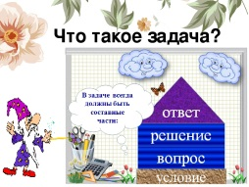  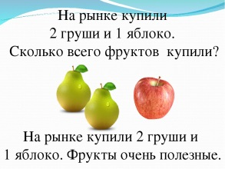  Г-2шт  Я-1шт  ООО  2+1=3  Ответ: 3 фруктов
Середина урока  10мин  1 минуты  15минут | Осмысление  Задание 1.    0  2  5  1  6  4  7  3  8-  -Ребята, для того, чтобы узнать куда поведёт данная стрела, вам нужно решить пример и какое число получится в ответе, это и будет то место в котором мы с вами побываем .  8-7= (Байтерек)  8-4= (Кокшетау)  8-3= (Нур-Султан)  8-6= (Медеу)  8-5= (Пирамида)  8-2= (Акорда)  8-1= (Семей)  8-0= (Сундук с заданиями)  - Задание №1  - Димаш Кудайбергенов на конкурсе в Китае исполнил 3 казахских, 2русских и 1китайскую песнью. Сколько песен исполнил Димаш Кудайбергенов?  - Задание №2  В оркестре имени Курмангазы было 2 скрипача, 4 домбристов и 1 музыкант играл на кобызе. Сколько всего музыкантов?  - Задание №3  Сборная Казахстана по хоккею завоевало 3 золотых и 1 серебренную медаль и 2 бронзовых медалей. Сколько всего медалей завоевала сборная Казахстана?  Физминутка  Быстро все ребята встали,  Руки быстро вверх подняли,  Быстро хлопнули 5 раз  1,2,3,4,5.  А теперь моргание глаз.  Быстро-быстро поморгали,  И три раза постучали: 1,2,3.  Быстро в лево наклонились,  И сейчас же распрямились!  Влево-вправо, влево- вправо;  Отдохнул уставший класс  Как пингвины посмотрели  И за парты тихо сели.  Методика проведения данного задания  Учащиеся сидят в группах. Сначала, раздаются карточки с ФО(стр79).  Читается задание. Разрабатываются дескрипторы.  В каждой группе определяется 1 учащийся- эксперт. У него таблица, в которую вписываются номера учащихся, которые присваиваются им при рассадке в группы, и отслеживается активность каждого и правильность выполнения заданий.  № ученика активность ученика ошибки в выполнении задания  1 ученик  2 ученик  3 ученик  4 ученик  5 ученик  6 ученик  Задание1  Составьте к задаче краткую запись или рисунок.  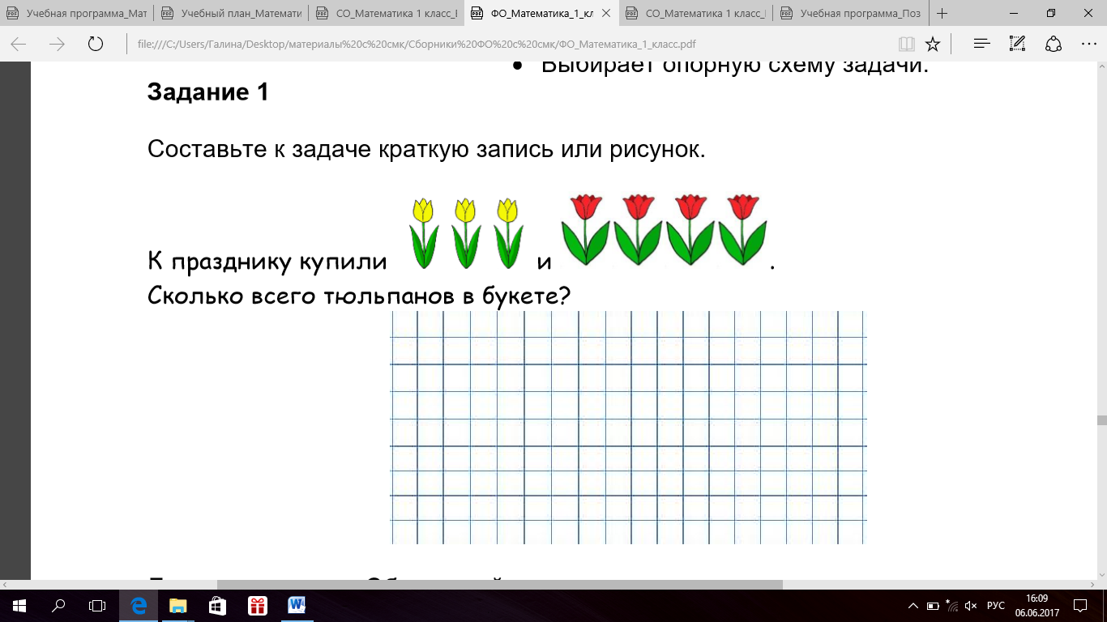  Критерий оценивания: Обучающийся  Моделирует задачу в виде рисунка или краткой записи.  Выбирает опорную схему задачи.  Совместное обсуждение дескрипторов.  Дескриптор:  Обучающийся  - использует опорные слова в краткой записи / использует рисунки;  - записывает вопрос задачи / показывает вопрос задачи;  - записывает наименование предметов.  Индивидуально, составьте краткую запись или рисунок к задаче.  В парах обсудите и выполните решение.  В группах проверьте правильность выполнения.  Представьте свое решение другим группам.  Оцените противоположные группы смайликами.  Все правильно – , есть ошибки- , все не правильно- .  Обратная связь:  Выступление экспертов.  - Все ли в группе были активны?  Учитель корректирует результаты оценивания заданий.  Задание 2 Работа с учебником  - группа стр. 31 № 23  - группа стр.23 №24  3 – группа стр. 29 № 16 1,2столбик  4 – группа стр.29 №16 3,4 столбик  Взаимопроверка. От каждой группы по одному учащемуся выходят (А,В,С). Представляют выполненное задание, остальные сверяются.  Обратная связь.  - Кому все понятно поднимите-, есть затруднения-.  Итог задания: Выявление проблемных аспектов в достижении критериев. Учитель даёт комментарии в виде обратной связи для улучшения понимания. | Слайд  слайд  слайд  слайд  слайд  слайд  слайд  слайд  слайд    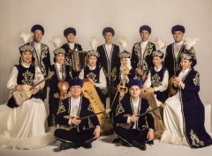    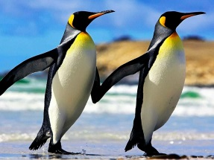  1 – группа: Рома, Саша, Дима  2 – группа: Алина, Женя, Вероника.  3 – группа: Максим, Катя  4 – группа: Анель, Ксюша  карточки  смайлики  Учебник математика 2-часть  смайлики.
Рефлексия  7 минут | - На эмоциональное состояние: «Смайлики»  Смайлики трех разных цветов. Выберите смайлик соответствующий вашему настроению. Красный-хорошее, желтый-не очень хорошее, синий-плохое.  - На активность: нарисуйте на выбранном смайлике улыбку, соответствующую вашей активности на уроке(улыбающийся-активен, обычный-не очень активен, грустный-не активен.)  - На содержание: На содержание: «Лесенка успеха» (Берут свой смайлик и ставят на нужную ступеньку и комментируют, что было понятно, чему научились).  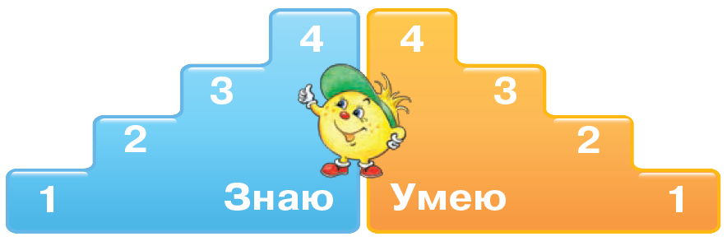 | смайлики,  лесенка.

